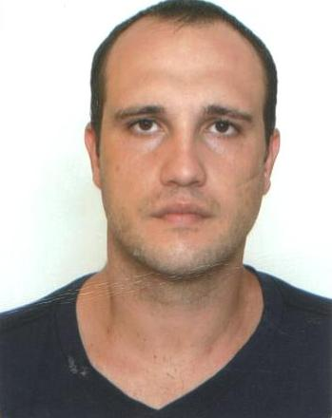 **Maicon Rodrigues casagrande**

Brasileiro, Estado Civil: solteiro Idade:29 anos  
Endereço: José loureiro da silva Numero:136  
Cidade: Sapucaia do sul Bairro: Telefone (51)83067737 email:maiconcasagradee@outlook.com

**FORMAÇÃO**

Ensino médio iincompleto Formação de vigilantes: 16/07/2010 à 06/08/2010  
Reciclagen:07/12/2015 à 11/12/2015

**EXPERIÊNCIA PROFISSIONAL**

**Empresa:ConsorcioqueirozGalvão/oas/brasiliaguaiba**  
Cargo:Vigia  
Principais atividades: Rondas,atendimento portaria,controle entrada e saída de matérias e de funcionários

Periodo:18/01/2013 à 05/10/2013

**Empresa:Tecnobr empreendimentos**  
Cargo:Porteiro Principais atividades:Atendimento a funcionários,atendimento a telefone Periodo:20/05/2014 à O8/02/2015

**Empresa:semind manuteção**

Gargo:Ajudante Principais atividades:montagem de extruturas,prepação de peças para soldas, serviços de serralheria

Periodo:09/03/2015 à 08/09/2015

**Empresa:atacadao**

Gargo:Prevenção de perdas

Periodo:16/03/2016 á 13/06/2016